渭南市发展和改革委员会

2019年部门综合预算说明

1. 部门主要职责及机构设置

**（一）主要职责**

1.拟订并组织实施全市国民经济和社会发展战略、中长期规划和年度计划，统筹协调经济社会发展，研究分析市内外经济形势，提出全市国民经济发展和优化重大经济结构的目标、政策，提出综合运用各种经济手段和政策的建议等。

　 2.负责监测全市宏观经济和社会发展态势，承担预测预警和信息引导的责任，研究宏观经济运行、总量平衡、全市经济安全和产业安全等重要问题并提出宏观调控政策建议，负责协调解决经济运行中的重大问题，调节经济运行。

　 3.负责汇总和分析全市财政、金融等方面的情况，参与制定财政政策和土地政策。综合分析全市财政、金融、土地政策的执行效果。负责全市全口径外债的总量控制、结构优化和监测工作，保持收支总量平衡。

　 4.统筹推进和综合协调全市经济体制改革，研究经济体制改革和对外开放的重大问题，组织拟订综合性经济体制改革方案，协调有关专项经济体制改革方案，会同有关部门搞好重要专项经济体制改革之间的衔接，指导经济体制改革试点和改革试验区工作。

　　 5.承担规划全市重大建设项目和生产力布局的责任，拟订全社会固定资产投资总规模和投资结构的调控目标、政策及措施，衔接平衡需要安排政府投资和涉及重大建设项目的专项规划。

6.推进全市经济结构战略性调整。组织拟订综合性产业政策，负责协调第一、二、三产业发展的重大问题并衔接平衡相关发展规划，做好与国民经济和社会发展规划、计划的衔接平衡；组织拟订高技术产业发展、战略性新兴产业、产业技术进步的规划，协调解决重大技术装备推广应用等方面的问题，负责电力、石化等能源行业管理，拟订全市能源发展规划。

　 7.承担组织拟订全市发展的重大政策的责任，研究提出城镇化发展规划和政策，负责区域经济协作的统筹协调。

8.负责全市社会发展与国民经济发展的政策衔接，组织拟订社会发展总体规划和年度计划，研究拟订人口发展战略、规划及人口政策，参与拟订科学技术、教育、文化、卫生、民政等发展政策，推进社会事业建设。统筹推进基本公共服务体系建设，研究提出促进就业、调整收入分配、完善社会保障与经济协调发展的政策建议，协调社会事业发展和改革中的重大问题。

9.组织编制全市国民经济动员规划、计划，研究国民经济动员与国民经济、国防建设的关系，协调相关重大问题，组织实施国民经济动员有关工作。

10.依据政府公布的部门“权力清单”和“责任清单”，依法行使行政职权，承担行政职责。

11.承办市政府交办的其他事项。

**（二）内设机构**

1.党政办公室：负责机关党务、文秘、接待、人事劳资等工作；负责机关财务、资产和后勤管理工作；负责机关会议的组织和会议决定事项的督办工作。

2.国民经济综合科：提出全市国民经济和社会中长期发展、总量平衡及结构调整的目标和政策；组织拟订全市国民经济和社会发展中长期规划、主体功能区规划，并对规划实施情况进行监测与评估；提出推进城镇化的发展战略和重大政策措施等职能。

3.经济体制改革与政策法规科：研究全市经济体制改革和对外开放的重大问题，提出年度经济体制改革工作意见，统筹推进和综合协调经济体制改革；参与研究和衔接有关方面拟定的专项改革方案，指导经济体制改革试点工作，协调解决经济体制改革进程中的重大问题等职能。

4.固定资产投资科：监测分析全市固定资产投资运行状况，拟订全市固定资产投资总规模和投资结构的调控目标、政策、措施；提出深化投资体制改革和修订投资核准目录的建议；负责全市行政事业单位建设项目、城市基础设施、城市环保设施、保障性住房等设施项目审核；安排中、省、市级财政性建设资金等职能。

5.行政审批科：负责法律赋予部门实施的行政审批事项的项目管理工作；负责行政审批事项、设立依据、审批条件、办理时限、办件流程、收费标准、收费依据和审批结果等公开工作；负责制定并优化行政审批办件流程；负责部门行政审批事项的受理、核查、审批工作；负责行政审批相关法律法规的咨询工作；负责行政审批的相关服务工作；负责法律法规以及政策规定的相关行政审批服务的其他工作；承办市民综合服务中心和委内交办的其他事项。

6.财金贸易科：研究全市财政政策和财政、金融体制改革等问题，分析全市财政政策和货币政策执行情况，并提出建议；提出直接融资的政策建议；监测分析全市市场状况，承担重要商品总量和宏观调控相关工作；组织拟订重要农产品、工业品和原材料进出口总量计划并监督执行，根据经济运行变化提出计划调整建议；牵头拟订现代物流发展规划，协调流通体制改革中的重大问题等职能。

7.农村经济发展科：综合分析农业和农村经济发展情况，提出全市农村经济发展规划、体制改革及有关政策建议，协调全市农业和农村经济社会发展的重大问题；衔接平衡农业、林业、水利、气象等发展规划、计划和政策，提出重大项目布局建议并协调实施。

8.产业协调科：提出产业结构调整、促进产业协调发展的思路和建议；综合分析全市工业和服务业发展形势，协调解决发展中的重大问题，组织拟订综合性产业政策；协调重大技术装备推广应用和重大产业基地建设；统筹指导全市服务业发展，拟订服务业发展重大政策，协调服务业发展中的重大问题等职能。

9.资源节约和环境保护科：综合分析全市经济社会与资源、环境协调发展的重大问题；组织拟订全市资源节约和综合利用、发展循环经济的规划和政策措施并协调实施，参与编制环境保护规划；协调环保产业和清洁生产促进有关工作等职能。

10.社会发展科：组织拟订和协调社会发展规划和年度计划；研究拟订人口发展规划和政策；研究提出基本公共服务、健康服务、养老服务等政策措施；协调人口和计划生育、文化广电、教育、卫生、体育、旅游、政法、民政等发展政策等职能。

11.国民经济动员办公室：组织拟订全市国民经济动员规划、计划；研究国民经济动员与国民经济、国防建设的关系，协调相关重大问题；组织实施国民经济动员有关工作；协调国民经济平战转换能力建设。

12.能源局：

（1）煤炭电力科（市电力设施和电能保护办公室）：组织拟订并实施全市煤炭、电力工业发展规划，拟订煤炭加工转化为清洁能源产品、电网建设发展规划、年度计划并组织实施；承担全市电力行业管理、电力设施和电能保护工作；负责电力电量年度供需平衡和紧急调度。

（2）天然气与新能源管理科（渭南市油气长输管道保护办公室）：承担全市天然气行业管理工作；拟订全市天然气供应计划和政策并组织实施；负责气化渭南工程的实施，拟定全市天然气管道的发展规划和落实推进；负责天然气产运需调节和紧急调度，组织建立天然气应急储备机制等职能。

二、2019年年度部门工作任务

2019年是新中国成立70周年，是决胜全面建成小康社会第一个百年奋斗目标的关键之年，全市经济社会发展工作要以习近平新时代中国特色社会主义思想为指导，坚持稳中求进工作总基调，坚持新发展理念和高质量发展要求，聚焦追赶超越目标和“五新”战略任务，深入践行“项目为王”理念，统筹推进稳增长、促改革、调结构、惠民生、防风险工作，以项目建设、工业转型、乡村振兴、服务业提质、新型城镇化建设、社会民生保障和营商环境提升为抓手，积极稳投资、稳预期、稳就业、稳金融、稳外贸、稳外资，力促现代化产业体系、民营经济发展、“三大攻坚战”实现新突破，确保关中平原城市群次核心城市建设迈入新水平。  
围绕上述思路，重点抓好以下六个方面工作：

（一）保持经济平稳健康增长。全面落实中省稳增长决策部署，坚持稳中求进，着力促投资、稳工业、添活力，加快夯实经济平稳增长基础。深入践行“项目为王”理念，充分发挥好项目投资对稳增长、调结构的关键作用。初步提出市级重点建设项目340个左右，年度投资近千亿元。加快策划储备一批重大项目，尤其是装备制造、精细化工、食品医药、航空物流、特色农业等带动作用强、技术含量高的产业类项目，为加快转型发展厚植动力。

（二）构建现代化产业体系。聚焦高质量发展要求，积极壮大工业新动能、培育消费新业态、做强品牌农业，构建渭南特色现代化产业体系。聚力发展新型工业。深入落实五大产业发展专项规划、中国制造2025渭南实施意见等，加快一批重大工业项目进度，支持蒲城清洁能源等稳产提效，推动新旧动能平稳接续。坚持“一园一主业”，实施工业园区整合，提升基础设施水平和服务品质，支持重点园区、特色园区升级晋档。推动服务业扩量提质。加快壮大旅游、文化、电商产业规模，扩大健康养老、家政服务、体育休闲等新消费。优化农业产业结构。紧抓乡村振兴战略实施机遇，加快发展特色果业、现代畜牧业和无公害蔬菜业，支持乡村旅游、创意农业等新业态发展和一二三产业融合试点，着力培育新型农业经营主体，不断扩大五大水果区域公用品牌影响力。  
 （三）深入推进改革创新。坚持以深化改革、加快创新为突破，积极稳定市场预期，增强内生动力，释放发展潜能。提升营商环境方面，优化再造审批服务流程，完善办事目录清单、流程清单和责任清单，严格企业开办与注销、施工许可、用水用气、不动产登记等办理时限，落实办不成书面说明制。深化供给侧结构性改革方面，全面落实中省去产能工作部署，严格执行中省各项惠企政策，扎实开展降成本行动，力促实体经济企业综合成本进一步下降。积极保障企业用电、用气需求，有效降低企业用能成本，积极推进直供电交易。  
 （四）加快建设关中平原城市群次核心城市。出台次核心城市建设实施意见，统筹城乡融合发展，力促新型城镇化。推动中心城区扩容提质。建设“一轴两环六桥九辐射”过境交通系统，打造“次级交通枢纽”，助力门户经济、枢纽经济和流动经济快速发展。积极优化供热、供水、供气基础设施，力推综合管廊和新能源汽车充电桩建设。加快县城和重点镇建设。支持县城和20个重点示范镇、2个文化旅游名镇和特色小镇建设，加快完善道路、供排水、污水垃圾处理等公共设施及配套服务。深入推进乡村振兴。全域建设美丽乡村，推进新型农村社区建设，加大村居住环境整治力度，提高文化、体育、卫生等公共服务供给。抓好“四好农村路”建设，完善农田水利基础设施，确保农村饮水安全。推进农村“三变”改革，引导资金、技术、人才等要素加快集聚。  
 （五）坚决打好“三大攻坚战”。始终把“三大攻坚战”摆在突出位置，继续下大气力攻坚克难。扎实推进精准脱贫。把脱贫攻坚与乡村振兴、新型城镇化有机结合起来，深入实施好“八个一批”工程，突出特色产业帮扶带动、加大扶智扶志工作力度，持续巩固提升脱贫攻坚成果。防范化解重大风险。进一步完善防范化解重大风险联动机制，持续抓好重点领域金融风险情况监测，加强对“挖矿”企业、“现金贷”业务暨小额贷款公司网络小额贷款业务、涉众型经济案（事）件等排查力度，严厉打击非法集资。扎实做好政府债务化解和防控工作。深入开展污染防治。持续实施铁腕治霾打赢蓝天保卫战三年行动，全面整改汾渭平原环保督查反馈问题，扎实开展“散乱污”企业综合整治。严格落实节能减排目标责任制，加快推进清洁能源“双替代”。完善“峪长制+警长制+网格化监管”模式，推动秦岭生态环境常态化保护。统筹山水林田湖草系统治理，系统抓好桥山、渭北旱塬生态修复和关中生态水系建设。  
 （六）深化合作，扩大开放。紧抓“一带一路”建设、新一轮西部大开发、晋陕豫区域合作等政策叠加机遇，持续扩大对外开放，深化区域协作，加快构建“西融、东联、内优”发展大格局。加强经贸合作。主动参与“一带一路”建设，加强与沿线国家、地区、城市间文化、旅游、商贸等交流。积极稳定对外贸易，加快提升跨境贸易和投资便利化，扩大农产品、机电产品、医药化工产品等出口规模，力争全年进出口总额达到13.5亿元。强化推介引资。积极参与陕粤港澳经贸活动、陕浙企业恳谈会、丝博会暨西洽会等，进一步加大“渭南名片”宣传力度，开展精准推介，全力招引一批央企、国企、上市公司和500强企业来渭投资。切实提高招商成效和引资质量，突出抓好项目落地跟踪与服务。深化区域协作。积极参与关中协同创新和黄河金三角地区协作，加快西渭融合、富阎产业合作步伐。以产业发展协同和基础设施协作为抓手，加快推动市域“六大”块联动发展。深入探讨加快高质量发展思路与对策，启动全市“十四五”规划编制前期工作。

三、部门预算单位构成

渭南市发展和改革委员会（部门）设行政单位1个；事业单位4个，其中：参照公务员管理事业单位2个、财政补助事业单位2个，经费自理事业单位0个。

纳入本部门2019年部门预算编制范围的一级预算单位共有1个，下属单位的预算纳入一级预算单位中，统一核算，统一编制。

|  |  |
| --- | --- |
| 序号 | 单位名称 |
| 1 | 渭南市发展和改革委员会机关 |
| 2 | 渭南市项目建设管理办公室（项目稽察办公室） |
| 3 | 渭南市以工代赈办领导小组公室 |
| 4 | 渭南市投资项目评审中心 |
| 5 | 渭南市区域合作协调办公室 |

四、部门人员情况说明

截止2018年底，本部门人员编制82人，其中行政编制40人、事业编制42人；实有人员108人，其中行政33人、事业75人。单位管理的离退休人员30人。

|  |  |  |  |
| --- | --- | --- | --- |
| 科目 | 行政单位 | 事业单位 | 合计 |
| 实有编制 | 40人 | 42人 | 82人 |
| 实有人员 | 33人 | 75人 | 108人 |

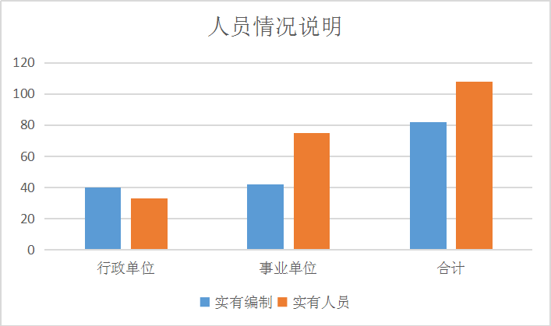

1. 部门国有资产占有使用及资产购置情况说明

截至2018年12月31日，本部门所属预算单位共有车辆2辆，单价20万元以上的设备0台（套）。

2019年部门预算安排购置车辆0辆；安排购置单价20万元以上的设备0台（套）。

1. 部门预算绩效目标说明

2019年，本部门预算中未编制专项资金绩效目标和部门整体支出绩效目标，已公开空表；试编了专项业务经费绩效目标，涉及一般公共预算当年拨款300万元,主要用于清洁取暖试点城市方案的编制，政府性基金预算当年拨款0万元。

七、2019年部门预算收支说明

**（一）收支预算总体情况。**

2019年，本部门预算收入1487.35万元，其中：一般公共预算拨款收入1487.35万元、政府性基金拨款收入0万元，2019年本部门预算收入较上年增加407.55万元，主要原因是人员经费增加以及专项业务费（清洁取暖试点城市编制费）增加等。

2019年本部门预算支出1487.35万元，其中：一般公共预算拨款支出1487.35万元、政府性基金拨款支出0万元。2019年本部门预算支出较上年增加407.55万元，主要原因是人员经费支出增加以及专项业务费（清洁取暖试点城市编制费）支出增加。

**（二）财政拨款收支情况。**

2019年本部门财政拨款收入1487.35万元，其中：一般公共预算拨款收入1487.35万元、政府性基金拨款收入0万元，2019年本部门财政拨款收入较上年增加407.55万元，主要原因是人员经费增加以及专项业务费（清洁取暖试点城市编制费）增加。

2019年本部门财政拨款支出1487.35万元，其中：一般公共预算拨款支出1487.50万元、政府性基金拨款支出0万元，2019年本部门财政拨款支出较上年增加407.55万元，主要原因是人员支出增加和专项业务费（清洁取暖试点城市编制费）支出的增加。

**（三）一般公共预算拨款支出明细情况。**

**1.一般公共预算当年拨款规模变化情况。**

2019年，本部门当年一般公共预算拨款支出1487.35万元，较上年增加407.55万元，主要原因是本年新增人员，人员经费支出增加以及专项业务费支出（清洁取暖试点城市编制费）增加。

1. **支出按功能分类的明细情况。**

单位：万元

|  |  |  |  |  |  |
| --- | --- | --- | --- | --- | --- |
| 功能科目编码 | 功能科目名称 | 合计 | 人员经费支出 | 公用经费支出 | 专项业务经费支出 |
|
|  | 合计 | 1487.35 | 1069.85 | 117.50 | 300.00 |
| 201 | 一般公共服务支出 | 1333.31 | 915.81 | 117.50 | 300.00 |
| 20104 | 发展与改革事务 | 1333.31 | 915.81 | 117.50 | 300.00 |
| 2010401 | 行政运行（发展与改革事务） | 1033.31 | 915.81 | 117.50 |  |
| 2010499 | 其他发展与改革事务支出 | 300.00 |  |  | 300.00 |
| 208 | 社会保障和就业支出 | 154.04 | 154.04 |  |  |
| 20805 | 行政事业单位离退休 | 154.04 | 154.04 |  |  |
| 2080501 | 归口管理的行政单位离退休 | 7.93 | 7.93 |  |  |
| 2080505 | 机关事业单位基本养老保险缴费支出 | 146.11 | 131.30 |  |  |

本部门2019年一般公共预算支出1487.35万元，其中：

（1）行政运行（2010401）1033.31万元，较上年增加97.41万元，原因是人员经费支出增加。

（2）其他发展与改革支出（2010499）300万元，较上年增加295万元，原因是本年专项业务经费（清洁取暖试点城市编制费）支出增加。

（3）归口管理的行政单位离退休（2080501）7.93万元，较上年增加0.33万元，原因是退休人员经费支出增加。

（4）机关事业单位基本养老保险缴费支出（2080505）146.11万元，较上年增加14.81万元，原因是人员的增加，养老保险缴费支出增加。

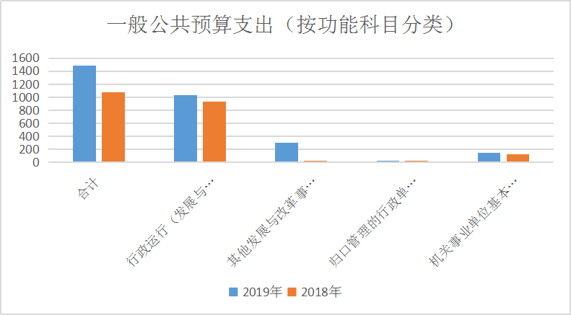

**3.支出按经济分类的明细情况。**

（1）按照部门预算支出经济分类的类级科目说明。

单位：万元

|  |  |  |  |  |  |
| --- | --- | --- | --- | --- | --- |
| 经济科目编码 | 经济科目名称 | 合计 | 人员经费支出 | 公共经费支出 | 专项业务经费支出 |
|  | 合计 | 1487.35 | 1069.85 |  |  |
| 301 | 工资福利支出 | 1061.92 | 1061.92 |  |  |
| 30101 | 基本工资 | 434.20 | 434.20 |  |  |
| 30102 | 津贴补贴 | 238.06 | 238.06 |  |  |
| 30103 | 奖金 | 36.18 | 36.18 |  |  |
| 30107 | 绩效工资 | 84.68 | 84.68 |  |  |
| 30108 | 机关事业单位基本养老保险缴费 | 146.11 | 146.11 |  |  |
| 30110 | 职工基本医疗保险缴费 | 25.66 | 25.66 |  |  |
| 30112 | 其他社会保障缴费 | 4.97 | 4.97 |  |  |
| 30113 | 住房公积金 | 82.02 | 82.02 |  |  |
| 30199 | 其他工资福利支出 | 10.04 | 10.04 |  |  |
| 302 | 商品和服务支出 | 417.50 |  | 117.50 | 300.00 |
| 30201 | 办公费 | 74.50 |  | 14.50 | 60.00 |
| 30202 | 印刷费 | 8.00 |  | 8.00 |  |
| 30207 | 邮电费 | 2.00 |  | 2.00 |  |
| 30211 | 差旅费 | 5.00 |  | 5.00 |  |
| 30212 | 因公出国（境）费 | 8.00 |  | 8.00 |  |
| 30215 | 会议费 | 5.00 |  | 5.00 |  |
| 30217 | 公务接待费 | 5.00 |  | 5.00 |  |
| 30227 | 委托业务费 | 240.00 |  |  | 240.00 |
| 30231 | 公务用车运行维护费 | 8.31 |  | 8.31 |  |
| 30239 | 其他交通费用 | 61.69 |  | 61.69 |  |
| 303 | 对个人和家庭补助支出 | 7.93 | 7.93 |  |  |
| 30302 | 退休费 | 7.93 | 7.93 |  |  |

本部门2019年一般公共预算支出1487.35万元，其中：

工资福利支出（301）1061.92万元，较上年增加103.12万元，原因是人员增加，人员经费增加；

商品和服务支出（302）417.50万元，较上年增加304.10万元，原因是专项业务费（清洁取暖试点城市编制）支出增加；

对个人和家庭的补助支出（303）7.93万元，较上年增加0.33万元，原因是本年退休人员调资，退休费增加。

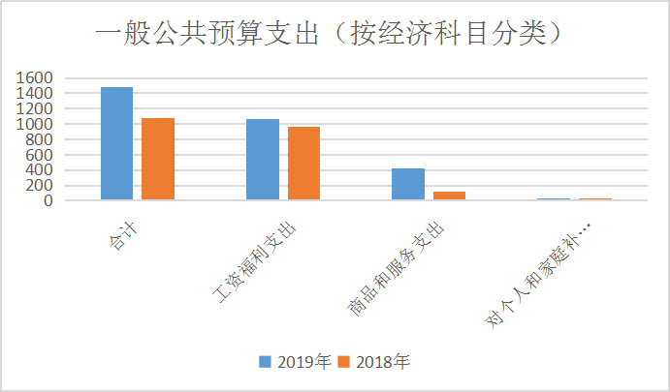

1. 按照政府预算支出经济分类的类级科目说明。

单位：万元

|  |  |  |  |  |  |
| --- | --- | --- | --- | --- | --- |
| 政府经济科目编码 | 政府经济科目名称 | 合 计 | 人员经费支出 | 公用经费支出 | 专项业务经费支出 |
|
|  | 合计 | 1,487.35 | 1,069.85 | 117.50 | 300.00 |
| 501 | 机关工资福利支出 | 1,061.92 | 1,061.92 |  |  |
| 50101 | 工资奖金津补贴 | 434.20 | 434.20 |  |  |
| 50101 | 工资奖金津补贴 | 238.06 | 238.06 |  |  |
| 50101 | 工资奖金津补贴 | 36.18 | 36.18 |  |  |
| 50101 | 工资奖金津补贴 | 84.68 | 84.68 |  |  |
| 50102 | 社会保障缴费 | 146.11 | 146.11 |  |  |
| 50102 | 社会保障缴费 | 25.66 | 25.66 |  |  |
| 50102 | 社会保障缴费 | 4.97 | 4.97 |  |  |
| 50103 | 住房公积金 | 82.02 | 82.02 |  |  |
| 50199 | 其他工资福利支出 | 10.04 | 10.04 |  |  |
| 502 | 机关商品和服务支出 | 417.50 |  | 117.50 | 300.00 |
| 50201 | 办公经费 | 74.50 |  | 14.50 | 60.00 |
| 50201 | 办公经费 | 8.00 |  | 8.00 |  |
| 50201 | 办公经费 | 2.00 |  | 2.00 |  |
| 50201 | 办公经费 | 5.00 |  | 5.00 |  |
| 50207 | 因公出国（境）费 | 8.00 |  | 8.00 |  |
| 50202 | 会议费 | 5.00 |  | 5.00 |  |
| 50206 | 公务接待费 | 5.00 |  | 5.00 |  |
| 50205 | 委托业务费 | 240.00 |  |  | 240.00 |
| 50208 | 公车用车运行维护费 | 8.31 |  | 8.31 |  |
| 50201 | 办公经费 | 61.69 |  | 61.69 |  |
| 509 | 对个人和家庭的补助 | 7.93 | 7.93 |  |  |
| 50905 | 离退休费 | 7.93 | 7.93 |  |  |

本部门2019年一般公共预算支出1487.35万元,其中：

机关工资福利支出（501）1061.92万元，较上年增加103.12万元，原因是本年度新增人员，人员经费增加。

机关商品和服务支出（502）417.50万元，较上年增加304.10万元，原因是本年度新增专项业务费（清洁取暖城市试点编制费）。

对个人家庭和补助支出（509）7.93万元，较上年增加0.33万元，原因是本年退休人员调资，退休费增加。

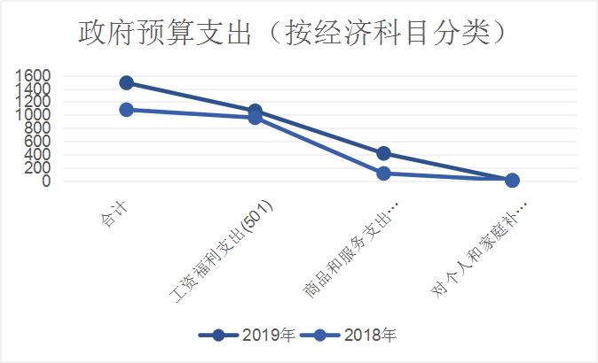

**（四）政府性基金预算支出情况。**

2019年本部门无政府性基金安排的支出，并已公开空表。

**（五）国有资本经营预算拨款收支情况。**

2019年，本部门无国有资本预算收支情况。

1. **“三公”经费等预算情况。**

2019年，本部门一般公共预算“三公”经费预算51.60万元，较上年增加0万元。其中：

因公出国（境）费预算8.00万元，较上年增加0万元。

公务用车购置费0万元，较上年增加0万元。

公务用车运行维护费30 万元，较上年增加0万元。

公务接待费13.6万元，较上年增加0万元。

2019年，本部门会议费预算支出5.00万元，较上年增加5万元。原因是本部门工作任务需求。

2019年，本部门培训费预算支出0.00万元，较上年增加0万元。

**（七）机关运行经费安排情况。**

2019年本部门及下属单位机关运行经费预算安排117.50万元，较上年增加9.1万元，主要原因是工作需要，日常经费支出增加，主要包括：办公经费14.50万元、印刷经费8万元、邮电经费2万元、差旅费5万元、因公出国（境）8万元、会议费5万元、公务接待费5万元、公务用车运行维护费8.31万元、公务交通补贴61.69万元。

**(八)政府采购情况**

2019年本部门及下属单位政府采购预算共计40万元，其中：政府采购货物类预算40万元；政府购买服务类预算0万元；政府采购工程类预算0万元。

八、专业名词解释。

1.机关运行经费：指各部门的公用经费，包括办公及印刷费、邮电费、差旅费、会议费、福利费、日常维修费、专用材料及一般设备购置费、办公用房水电费、办公用房取暖费、办公用房物业费、公务用车运行维护费以及其他费用。

2.三公经费：指政府部门人员因公出国（境）经费、公务车购置及运行费、公务招待费产生的消费。

九、2019年部门综合预算报表